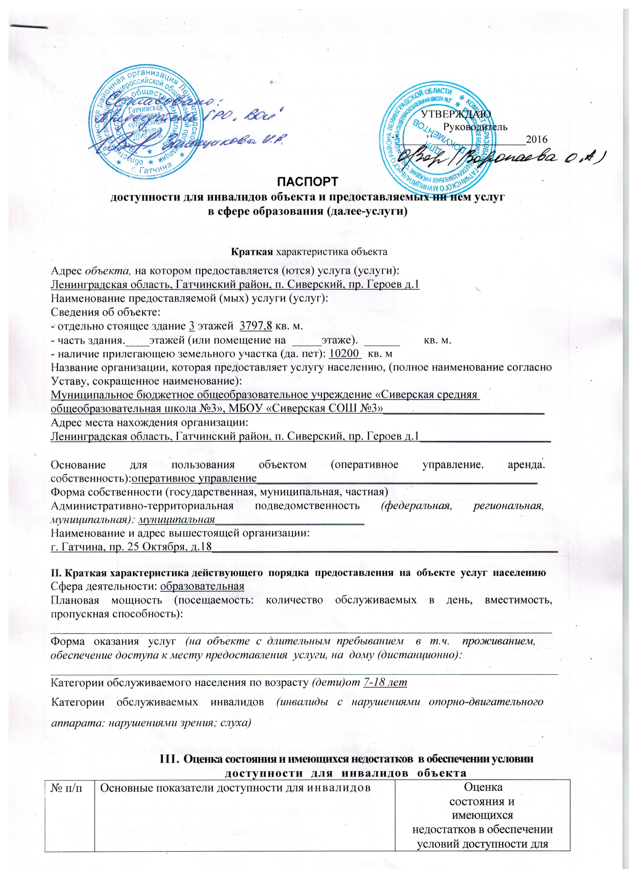

 |  | инвалидов объекта
1 | Выделенные стоянки автотранспортных средств для инвалидов | В наличии
2 | Сменные кресла-коляски | Нет
3 | Адаптированные лифты | Нет
4 | поручни | Есть
5 | пандусы | Есть
6 | Подъемные платформы | Нет
7 | Раздвижные двери | Нет
8 | Доступные входные группы | Нет
9 | Доступные санитарно-гигиенические помещения | Да
10 | Достаточная ширина дверных проемов, лестничных маршей, площадок | Да
11 | надлежащее размещение оборудования и носителей информации, необходимых для обеспечения беспрепятственного доступа к объектам (местам предоставления услуг) инвалидов, имеющих стойкие расстройства функции зрения. слуха и передвижения | Нет
12 | Дублирование необходимой для инвалидов информации, имеющих стойкие расстройства функции зрения, зрительной информации - звуковой информацией, а также надписей, знаков и иной текстовой и графической информации - знаками, выполненными рельефно-точечным шрифтом Брайля и на контрастном фоне  дублирование необходимой для инвалидов по слуху звуковой | Нет
13 | дублирование необходимой для инвалидов по слуху звуковой информации зрительной информацией | Нет
14 | иные

IV. Оценка состоянии и имеющихся недостатков и обеспечении условий доступности для инвалидов предоставляемых услуг
 | Основные показатели доступности для инвалидов предоставляемой  услуги | Оценка  состояния и  имеющихся  недостатков в обеспечении и условий доступности для инвалидов предоставляемой услуги
1 | наличие при входе в объект вывески с названием организации, графиком работы организации, плана здания, выполненных рельефно-точечным шрифтом Брайля на контрастном фоне | В наличии
2 | Обеспечение инвалидам помощи, необходимой для получения в доступной для них форме информации о правилах предоставления услуги, в том числе об оформлении необходимых для получения услуги документов | Да
3 | проведение инструктирования или обучения сотрудников, предоставляющих услуги населению, для работы с инвалидами, по вопросам, связанным с обеспечением доступности для них объектов и услуг_ | Да
4 | наличие работников организаций, на которых административно-распорядительным актом возложено оказание инвалидам помощи при предоставлении им услуг | Да
5 | предоставление услуги с сопровождением инвалида по территории объекта работником организации | Да
6 | предоставление инвалидам по слуху, при необходимости услуги с использованием русскою жестового языка, включая обеспечение допуспа на объект сурдопереводчика, тифлопереводчика | Нет
 | соответствие транспортных средств, используемых для предоставления услуг населению, требованиям их доступности для инвалидов | Нет
 | обеспечение допуска на объект, в котором предоставляются услуги, собаки-проводника при наличии документа, подтверждающего ее специальное обучение, выданного по форме и в порядке, утвержденном приказом Министерства труда и социальной зашиты Российской Федерации | Да
 | наличие в одном из помещений, предназначенных для проведения массовых мероприятий, индукционных петель и звукоусиливающей аппаратуры | Нет
 | Адаптация официального сайта органа и организации, предоставляюших услуги в сфере образования, для лиц с нарушением зрения(слабовидящих) | Да
 | обеспечение предоставления услуг тьютора | Нет
 | иные
V. Предлагаемые управленческие решения по срокам и объемам работ, необходимых для приведения объекта и порядка предоставления на нем услуг в соответствии с требованиями законодательства Российской Федерации об обеспечении условий их доступности для инвалидов.
№ п/п | Предлагаемые управленческие решения по объемам работ, необходимым для привидения объекта в соответствие с требованиями законодательства Российской Федерации об обеспечении условий их доступности для инвалидов | Сроки
 | МБОУ «Сиверская СОШ №3» включена в областную программу реновации школ,  Объем работ на 52460 000руб. | 2017 г.

№ п/п | Предлагаемые управленческие решения по объемам работ, необходимым для приведения порядка предоставления услуг в соответствие с требованиями законодательства российской Федерации об обеспечении условий их доступности | Сроки
 | Закупка оборудования и инвентаря в соответствии с нормативными требованиями | 2019г.

